6.09.2024 г.

ОСЧ 6 класс.

**Тема: «Виды чтения. Учимся читать учебные тексты. Тексты книжных стилей. Анализ текста Н.М. Шанского «Русский язык».**

Запиши в тетрадь: число, тема урока.

1. Прочитай текст Н. М. Шанского «Русский язык».

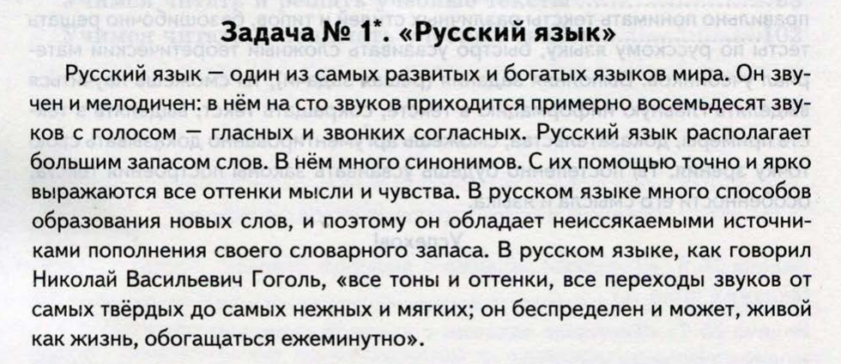

**2. Физминутка. Гимнастика для глаз.**

1)Быстро поморгать, закрыть глаза и посидеть спокойно, медленно считая до 5. Повторить 4–5 раз.

2)Крепко зажмурить глаза (считать до 3), открыть глаза и посмотреть вдаль (считать до 5). Повторить 4–5 раз.

1. Выполни с 1 по 6 задание письменно в тетради.

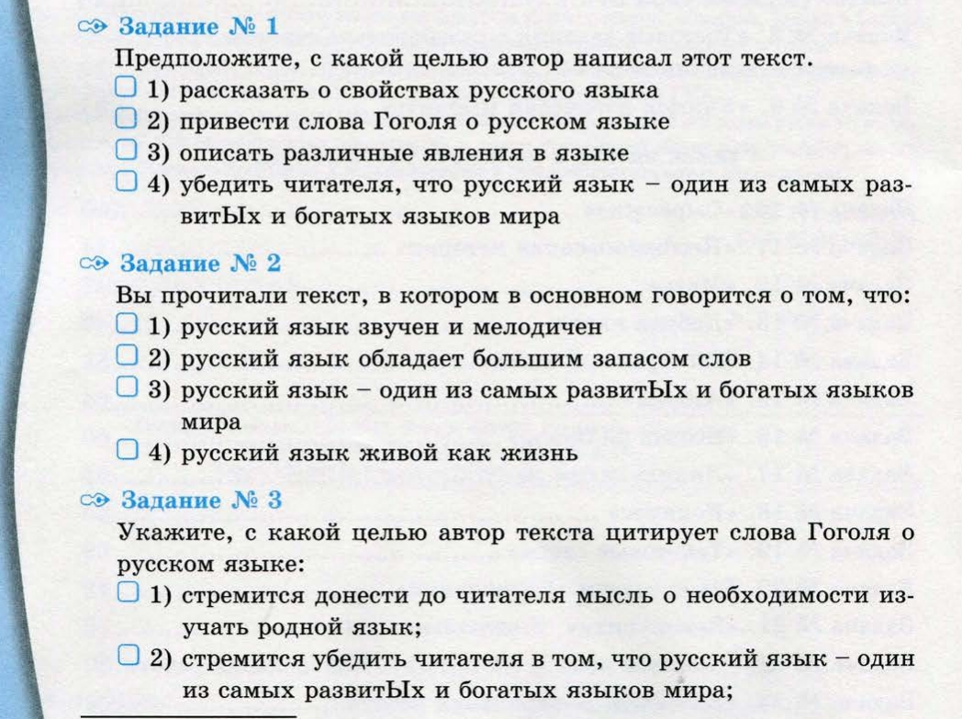

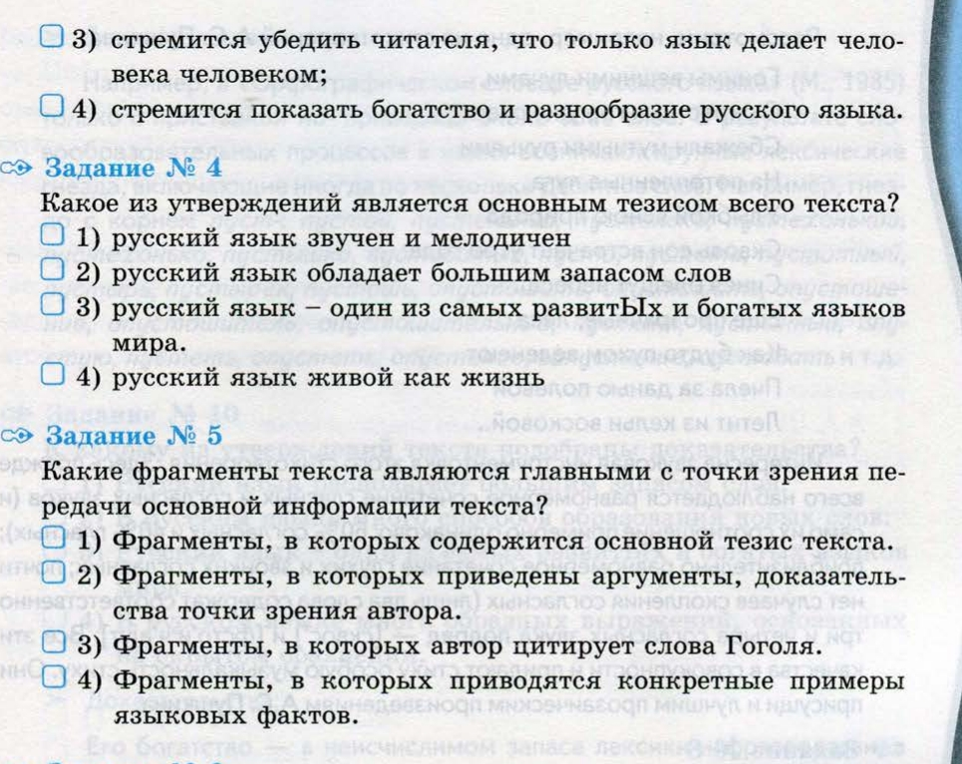

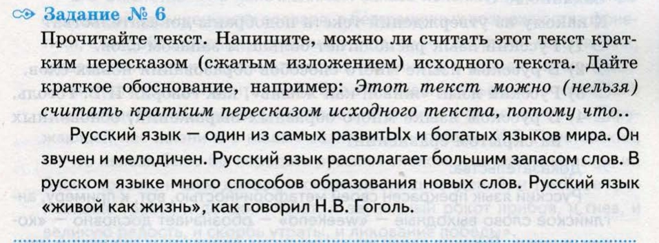

Задания можно прислать вк, в вайбер, ватсап, телеграм по тел. 89328410368, либо на электронную почту [kurmankulowa.gulzhan@yandex.ru](mailto:kurmankulowa.gulzhan@yandex.ru) , надо отправить до 18.00 часов.